SagaSuite Webform

Tabla de contenido

Introducción - 2 -

Usar ReCaptcha - 2 -

Requisitos - 2 -

Configuración - 2 -

# Introducción

Basándonos en el módulo formgenerator de Alkacon implementamos nuevas funcionalidades que explicamos en este documento.

# Usar ReCaptcha

## Requisitos

Para hacer uso de la implementación del ReCaptcha de Google en el webform de Alkacon es necesario cumplir los siguientes requisitos:

1. Asegurar que la versión del módulo com.saga.sagasuite.core incluye la librería **com.saga.opencms.webform-1.0.jar** en carpeta **lib/** del módulo. En caso de tener que añadir esta librería java es necesario **reiniciar el servidor** para que los cambios surtan efecto.
2. Importar (en el theme) el fichero javascript que carga el elemento reCaptcha en la cabecera **<script src="https://www.google.com/recaptcha/api.js" async defer></script>**
3. Para cada **dominio** sobre el que se vaya a usar el recaptcha es necesario generar **una API KEY** (esto debe hacerse siguiendo los criterios de google, ver <https://developers.google.com/recaptcha/docs/start>)
4. Configurar las claves del sitio y la clave secreta del ReCaptcha facilitadas por google en el recurso de configuración **/.themeconfig.**

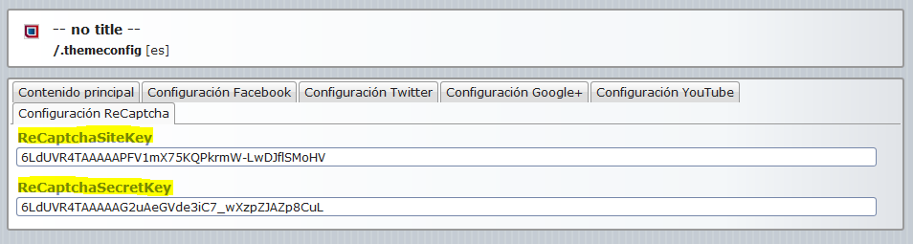

## Configuración

Una vez cumplimos los requisitos, procederemos con la configuración:

1. En el recurso Webform dónde queramos usar el recatcha, es necesario crear un campo de tipo **Empty field** con los parámetros:
   1. **Clave del sitio:** **recaptcha**=6Lc70BwTAAAAAAwnDJq9ZE7_Sg3Q2YSQML09ooxg (Obligatorio)

También se pueden incluir los parámetros idioma y tipo del recaptcha,

* 1. Idioma: **hl**= See language codes https://developers.google.com/recaptcha/docs/language (Opcional)
  2. Tipo: **type**= audio | image (Opcional)

1. Configurar el **mensaje de error** de validación en el campo **Empty field creado**. Este mensaje es el que mostramos cuando el captcha es incorrecto (Obligatorio)

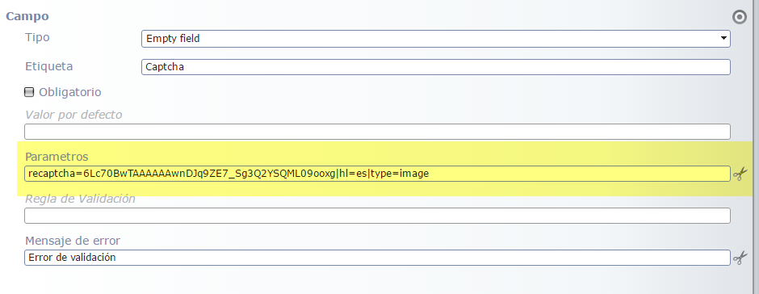

1. En la pestaña Información Adicional se debe configurar el campo **Plantilla HTML**:

/system/modules/com.saga.sagasuite.core/resources/form-template/only-bs3-form-template-recaptcha.st

Y **Action class**:

com.saga.sagasuite.webform.RecaptchaValidationActionHandler

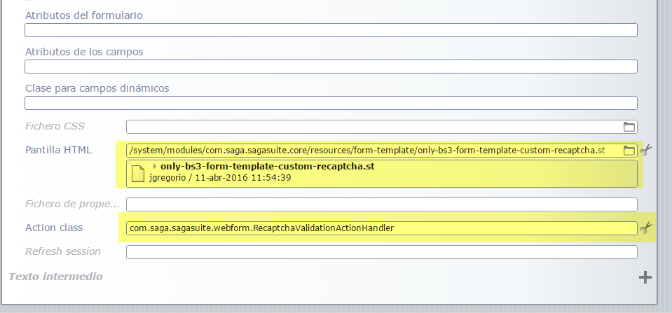

1. A nivel de caja es necesario configurar un formatter especial: Seleccionar el **formatter config**:

**Webform - [Sagasuite] - ReCaptcha, Datepicker, radiobuttons, checkboxes and selects.**

Debemos asegurar que dicho setting corresponde con el formatter:

**/system/modules/com.saga.sagasuite.core/formatters/form-recaptcha.jsp**

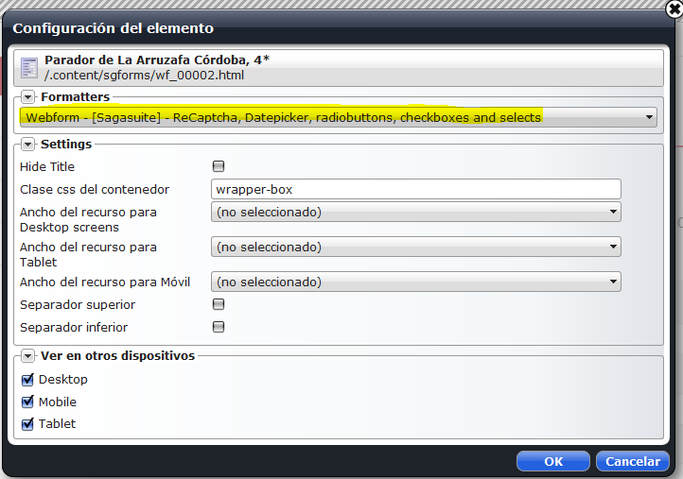

1. En caso de usar un formatter específico, es decir, que no dispongamos de **Webform - [Sagasuite] - ReCaptcha, Datepicker, radiobuttons, checkboxes and selects**, debemos asegurarnos que:
   1. En el formatter usamos las clases debemos sustituir las clases **CmsFormHandler** por **SgFormHandler** y **CmsFormHandlerFactory** por **SgFormHandlerFactory**.

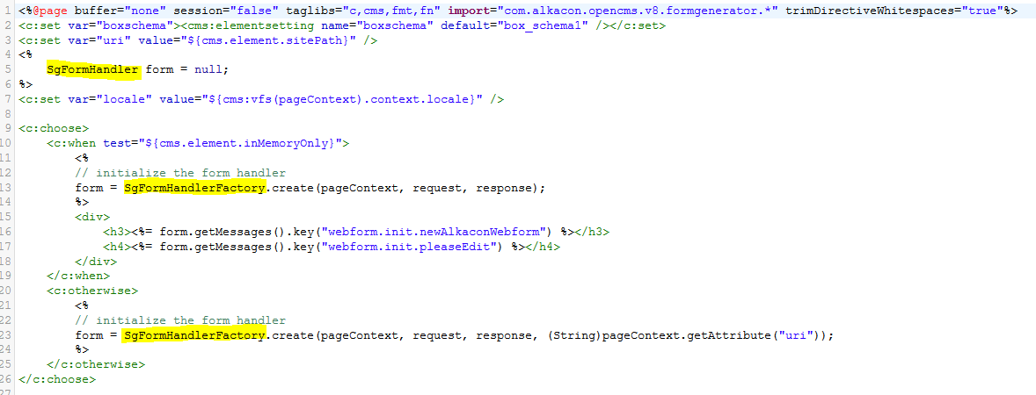

* 1. En el theme debemos importar la librería de javascript un enlace a la librería **<script src="https://www.google.com/recaptcha/api.js" async defer></script>**

